VS2010下VC++对话框使用png透明背景按钮

1：新建VC对话框工程VcNetPngButton，将TraButton.h、TraButton.cpp透明按钮类文件复制到当前项目的目录下。

2： 将上述两个文件增加到当前VC项目。

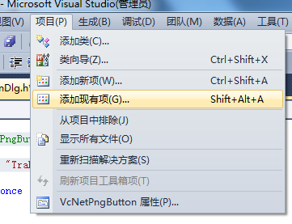

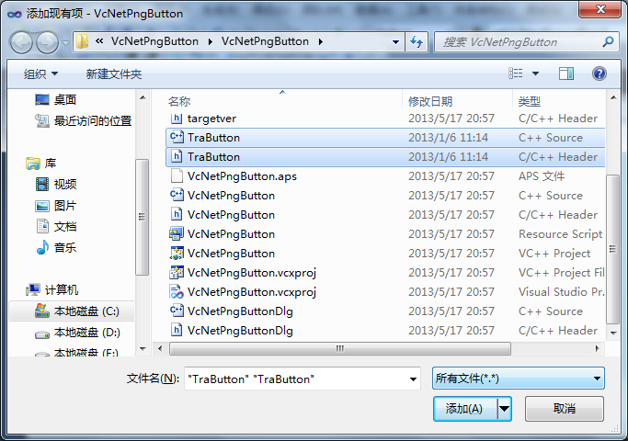

3：在 VcNetPngButtonDlg.h : 头文件增加透明按钮类TraButton.h引用

//

#include "TraButton.h"

4：利用类向导为Button1增加关联的控件变量m_btn1，如图所示：

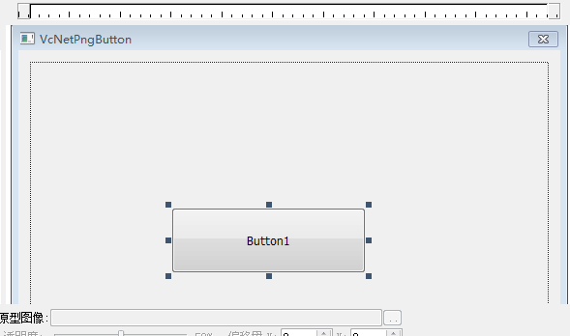

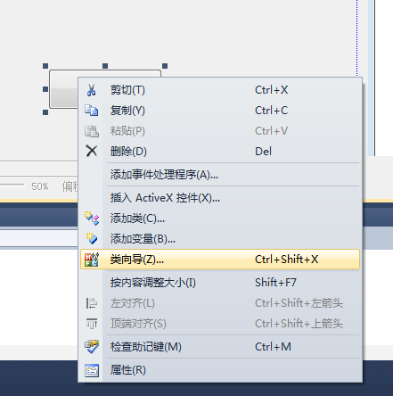

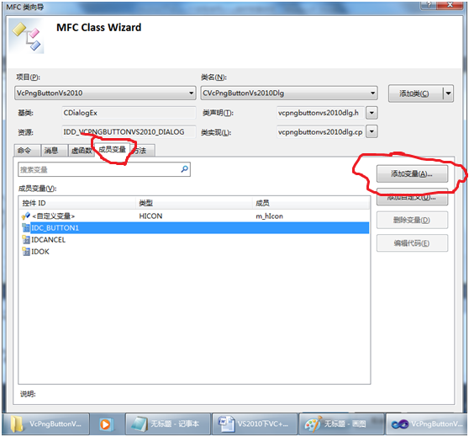

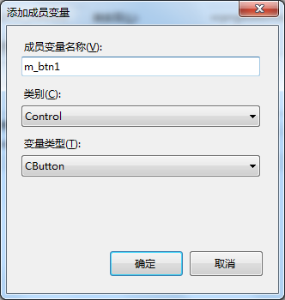

//VcPngButtonVs2010Dlg.h

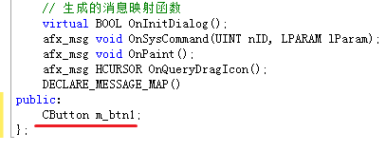

添加成功后在VcPngButtonVs2010Dlg.h中得到如上图所示的CButton m_btn1；为了使用透明按钮类，将CButton改为CTraButton，如下：

CTraButton m_btn1;

5：双击VcPngButtonVs2010.rc文件，进入资源视图：然后在如下图的VcPngButtonVs2010.rc上单击右键，选择“添加资源”菜单，然后导入示例btn.png按钮图片文件，得到如下图所示的PNG资源IDB_PNG1。

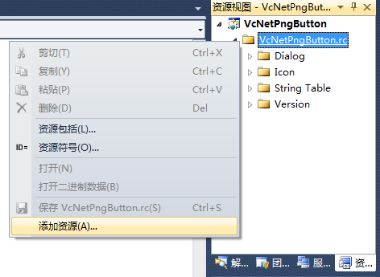

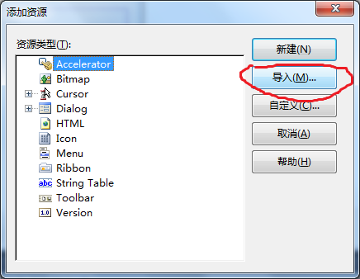

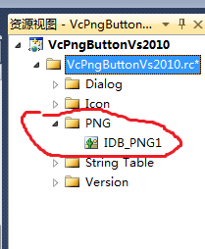

6：进入VcPngButtonVs2010Dlg.cpp对话框源文件，找到OnInitDialog()初始化函数，增加一行为按钮装载图片的代码：

BOOL CVcNetPngButtonDlg::OnInitDialog()

{

……

m_btn1.Load(IDB_PNG1, 244);//244为png图像中每个按钮的大小

}

完成。

如果有其他的Button2、Button3……，重复4、5、6步骤即可。